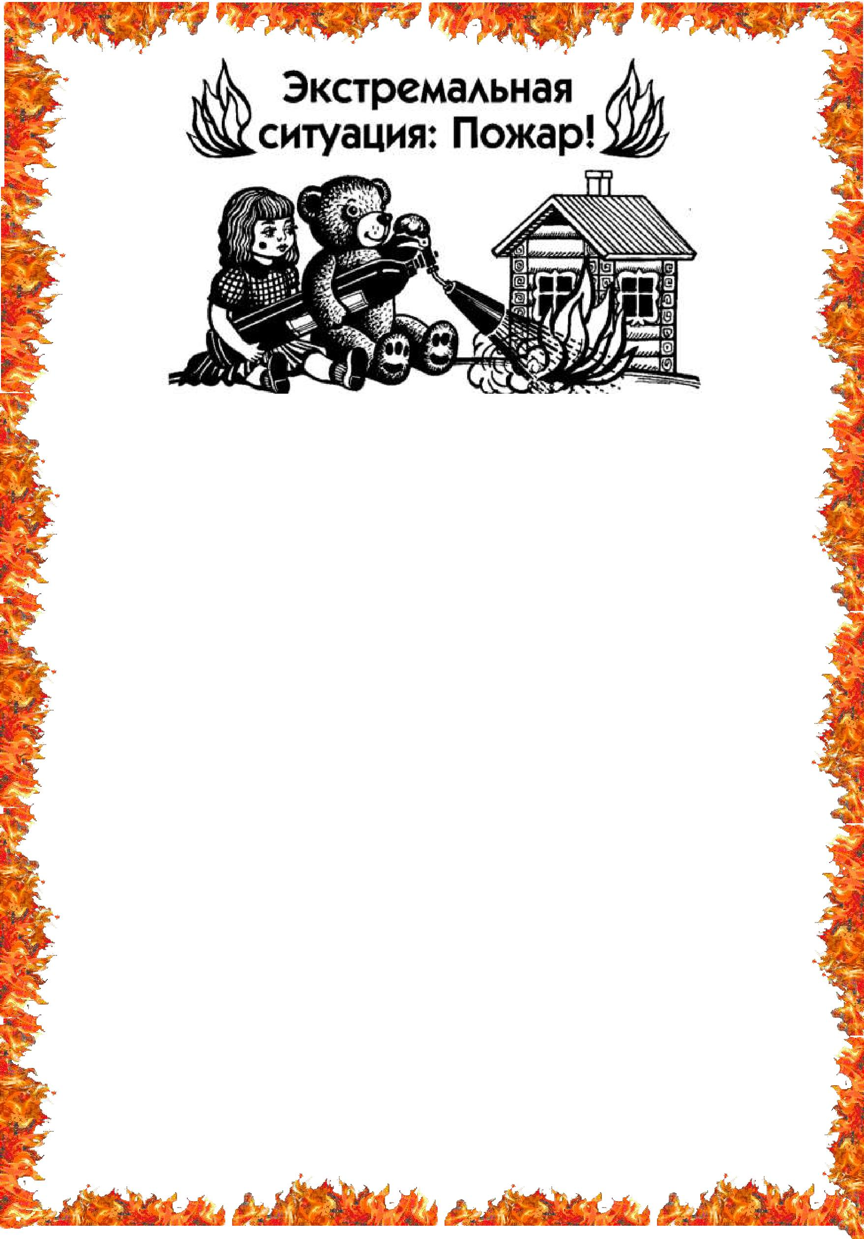

***Взрослый человек*** отличается от ребенка возможностьюсамому решать, что ему делать. Взрослый, исходя из своих знаний и опыта, должен уметь принимать правильные решения. Детей надо научить действовать разумно и правильно в экстремальных ситуациях.

1. *Если вы спали и проснулись от запаха дыма или от шума пожара, не надо садиться на кровати, а нужно скатиться с нее прямо на пол, чтобы не вдыхать дым, в котором могут быть ядовитые газы.*
2. *Пробираться по задымленной комнате к двери нужно по полу, под дымным облаком, чтобы избежать отравления.*
3. *Достигнув двери, не открывайте ее сразу, так как за ней может быть огонь. Чтобы проверить это, необходимо осторожно прикоснуться к дверной ручке, если она ниже уровня дыма, непременно тыльной стороной ладони. Если дверь горячая, не следует открывать ее, а лучше закупорить чем-нибудь щель под дверью (полотенцами или простыня ми), чтобы предотвратить дальнейшее проникновение дыма. Потом ползком пробирайтесь к окну.*



1. *Откройте окно (для этого, понятно, придется встать на ноги). Запомните последовательность действий:*

*— сделать глубокий выдох,*

*— подняться и как можно быстрее повернуть ручки на рамах,*

*— опять опуститься вниз, сделать глубокий вдох,*

*— подняться, распахнуть окно, высунуться в него (только так, чтобы не выпасть) и громко звать на помощь.*

*Если окно не открывается, разбить его каким-нибудь тяжелым предметом.*

1. *Если дверь не горячая, нужно открыть ее и по-прежнему на четвереньках, чтобы остаться ниже уровня дыма, выбираться из квартиры. Все двери за собой надо плотно закрывать — этим преграждаем дорогу огню.*
2. *Если из-за пожара не можете выйти из квартиры, возвращайтесь назад и отрабатывайте действия с окном. Только не забудьте плотно закрывать за собой двери. Помните: плотно закрытая дверь задерживает распространение огня на 15 минут.*
3. *Если сумели, не подвергая себя опасности, добраться до телефона, наберите 01 и вызовите пожарную команду. Не паникуйте! Нужно разборчиво и точно сообщить свой адрес. А пожарные приедут очень быстро.*
4. *Спасаясь от пожара, постарайтесь предупредить о нем людей, которым тоже может угрожать опасность.*



**Хорошо, если в вашей жизни никогда не возникнет такая ситуация, но если все-таки произойдет — вы теперь знаете, как действовать, и научите своего ребенка**